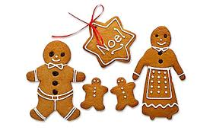
Připravíme dětem společně pěkný
předvánoční čas ?
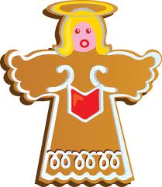
Srdečně vás zveme na zítřejší pečení perníčků
( v úterý 27.11.v 15,30 hodin)

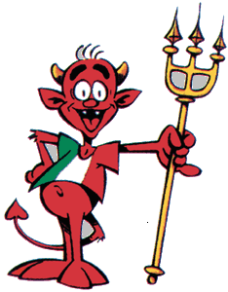
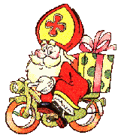

POZVÁNKA
na čertoviny

„MOŽNÁ PŘIJDE I MIKULÁŠ“

Srdečně zveme děti i rodiče na čertoviny možná
i s Mikulášem, ale určitě za účasti
DIVADÉLKA malé Bo

Kdy: v úterý 4. prosince 2012 v 16,30 hodin
Kde: ve školní jídelně na ZŠ Průchodní

Vstupné: 50,- Kč/ dítě

Aby se vše podařilo a všichni byli spokojeni, obracíme se na vás o pomoc:
- Kdo z ochotných rodičů bude MIKULÁŠEM? Role je jednoduchá – nemusí ani mluvit, stačí být přívětivý na děti a rozdat jim dárky.
- Kdo může přinést něco na občerstvení na stůl pro děti (cukroví, něco slaného, sladkého….)
- Pitný režim bude pro děti zajištěn
- Budeme potřebovat vaši spolupráci:
- na prodej vstupenek
- na přípravu sálu před akcí a úklid po ní
- na odvoz potřebného materiálu do sálu a zpět

Přihlásit se můžete ve svých třídách.
Vstupenky na akci si ve třídách zakupte v předstihu.
Bude pěkné, když budou mít děti masky.

